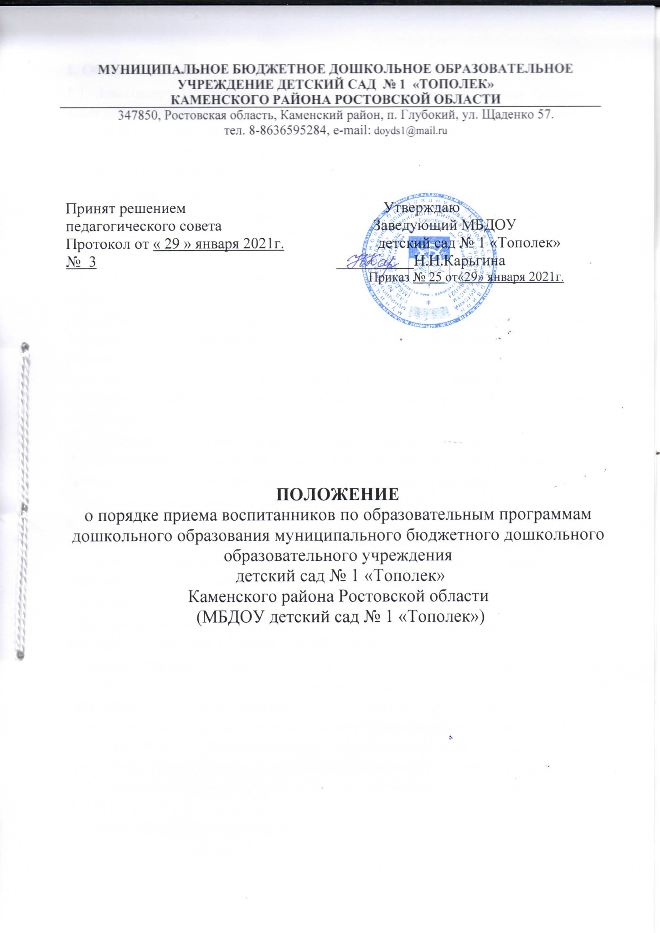

1. Общие положения
1.1. Настоящее Положение о порядке приёма в муниципальное бюджетное дошкольное образовательное учреждении детский сад №1 «Тополек» Каменского района Ростовской области (далее - Порядок) устанавливает соответствующие правила и регулирует деятельность дошкольного образовательного учреждения (далее -ДОУ) по вопросам приема детей в учреждение.
1.2. Данный Порядок устанавливает порядок и основания для приема воспитанников в ДОУ, сохранения места за обучающимися детьми, а также регулирования возникающих спорных вопросов при реализации данных действий в ДОУ.
1.3. При приеме детей дошкольное образовательное учреждение руководствуется:
- Федеральным законом от 29.12.2012г. №273-ФЗ «Об образовании в Российской Федерации» Приказом Министерства образования и науки Российской Федерации (Минобрнауки России) № 1014 от 30 августа 2013г «Об утверждении Порядка организации и осуществления образовательной деятельности по основным общеобразовательным программам - образовательным программам дошкольного образования»;
- Приказом Министерства просвещения Российской Федерации (Минпросвещения России) от 15 мая 2020г. № 236 «Об утверждении Порядка приема на обучение по образовательным программам дошкольного образования»;
- Приказом Минобрнауки России от 28.12.2015 № 1527 «Об утверждении Порядка и условий осуществления перевода, обучающихся из одной организации, осуществляющей образовательную деятельность по образовательным программам дошкольного образования, в другие организации, осуществляющие образовательную деятельность по образовательным программам соответствующих уровня и направленности»;
- Федеральным законом № 115-ФЗ от 25 июля 2002г «О правовом положении иностранных граждан в Российской Федерации»;
- Приказом Минпросвещения России от 21.01.2019 № 30 "О внесении изменений в Порядок и условия осуществления перевода обучающихся из одной организации, осуществляющей образовательную деятельность по образовательным программам дошкольного образования, в другие организации, осуществляющие образовательную деятельность по образовательным программам соответствующих уровня и направленности, утвержденные приказом Министерства образования и науки Российской Федерации от 28 декабря 2015 г. № 1527";
- Уставом МБДОУ детский сад №1 «Тополек».
1.4. Настоящий Порядок определяет порядок действий администрации дошкольного образовательного учреждения и родителей (законных представителей) воспитанников, регулирует деятельность детского сада по реализации права на получение общедоступного и бесплатного дошкольного образования, гарантированного гражданам Российской Федерации, на освоение образовательной программы, разработанной в соответствии с Положением об основной образовательной программе МБДОУ детского сада №1 «Тополек».
2. Порядок приема воспитанников
2.1. Право на прием в ДОУ предоставляется всем гражданам, имеющим право на получение дошкольного образования и проживающим на территории за которой закреплено дошкольное образовательное учреждение.
2.2. Проживающие в одной семье и имеющие общее место жительства дети имеют право преимущественного приема в дошкольное образовательное учреждение, в котором обучаются их братья и (или) сестры.
2.3. В приеме в ДОУ может быть отказано только по причине отсутствия в нем свободных мест. В случае отсутствия мест в дошкольном образовательном учреждении родители (законные представители) ребенка для решения вопроса о его устройстве в другое ДОУ обращаются непосредственно в отдел образования Администрации Каменского района.
2.4. Прием детей в дошкольное образовательное учреждение осуществляется в течение всего календарного года, при наличии свободных мест и по направлению отдела образования Администрации Каменского района.
2.5. Заведующий ДОУ или уполномоченное им должностное лицо знакомит родителей (законных представителей) ребенка с уставом, лицензией на осуществление образовательной деятельности, с образовательными программами и другими документами, регламентирующими организацию и осуществление образовательной деятельности, права и обязанности воспитанников.
2.6. Копии указанных документов, информация о сроках приема документов, указанных в пункте 2.13. настоящего Порядка, а также распорядительный акт Администрации Каменского района о закреплении ДОУ за конкретными территориями размещаются на информационном стенде ДОУ и на официальном сайте дошкольного учреждения в информационно-телекоммуникационной сети «Интернет».
2.7. Факт ознакомления родителей (законных представителей) ребенка, в том числе через официальный сайт ДОУ, с Уставом, лицензией на осуществление образовательной деятельности фиксируется в заявлении о приеме в дошкольное образовательное учреждение и заверяется личной подписью родителей (законных представителей) ребенка.
2.8. Подписью родителей (законных представителей) ребенка фиксируется также согласие на обработку их персональных данных и персональных данных воспитанника детского сада.
2.9. Прием в ДОУ осуществляется по направлению отдела образования Администрации Каменского района и документы о приеме подаются в ДОУ в которое получено направление.
2.10. Зачисление (прием) детей в дошкольное образовательное учреждение, осуществляется заведующим на основании направления по личному заявлению родителя (законного представителя) ребенка о зачислении воспитанника.
2.11. Заявление о приеме представляется в дошкольное образовательное учреждение на бумажном носителе и (или) в электронной форме и (или) через единый портал государственных и муниципальных услуг.
2.12. В заявлении для приема родителями (законными представителями) ребенка в ДОУ указываются следующие сведения (Приложение №1):
а) фамилия, имя, отчество (последнее - при наличии) ребенка;
б) дата рождения ребенка;
в) реквизиты свидетельства о рождении ребенка;
г) адрес места жительства (места пребывания, места фактического проживания) ребенка;
д) фамилия, имя, отчество (последнее - при наличии) родителей (законных представителей) ребенка;
е) реквизиты документа, удостоверяющего личность родителя (законного представителя) ребенка;
ж) реквизиты документа, подтверждающего установление опеки (при наличии);
з) адрес электронной почты, номер телефона (при наличии) родителей (законных представителей) ребенка;
и) о выборе языка образования, родного языка из числа языков народов Российской Федерации, в том числе русского языка как родного языка;
к) о потребности в обучении ребенка по адаптированной образовательной программе дошкольного образования и (или) в создании специальных условий для организации обучения и воспитания ребенка-инвалида в соответствии с индивидуальной программой реабилитации инвалида (при наличии);
л) о направленности дошкольной группы;
м) о необходимом режиме пребывания ребенка;
н) о желаемой дате приема на обучение.
2.13. Для приема в дошкольное образовательное учреждение родители (законные представители) ребенка предъявляют следующие документы:
-документ, удостоверяющий личность родителя (законного представителя) ребенка, либо документ, удостоверяющий личность иностранного гражданина или лица без гражданства в Российской Федерации;
-документ, подтверждающий установление опеки (при необходимости);
-документ психолого-медико-педагогической комиссии (при необходимости);
-документ, подтверждающий потребность в обучении в группе оздоровительной направленности (при необходимости).
Для направления родители (законные представители) ребенка дополнительно предъявляют документ, подтверждающий наличие права на специальные меры поддержки (гарантии) отдельных категорий граждан и их семей (при необходимости), а также вправе предъявить свидетельство о рождении ребенка, выданное на территории Российской Федерации, и свидетельство о регистрации ребенка по месту жительства или по месту пребывания на закрепленной территории по собственной инициативе. При отсутствии свидетельства о регистрации ребенка по месту жительства или по месту пребывания на закрепленной территории родитель (законный представитель) ребенка предъявляет документ, содержащий сведения о месте пребывания, месте фактического проживания ребенка.
2.14. Родители (законные представители) ребенка, являющиеся иностранными гражданами или лицами без гражданства, дополнительно предъявляют документ(-ы), удостоверяющий(е) личность ребенка и подтверждающий(е) законность представления прав ребенка, а также документ, подтверждающий право заявителя на пребывание в Российской Федерации. Иностранные граждане и лица без гражданства все документы представляют на русском языке или вместе с заверенным переводом на русский язык.
2.15. Для приема родители (законные представители) ребенка дополнительно предъявляют в образовательную организацию свидетельство о рождении ребенка (для родителей (законных представителей) ребенка - граждан Российской Федерации), свидетельство о регистрации ребенка по месту жительства или по месту пребывания на закрепленной территории или документ, содержащий сведения о месте пребывания, месте фактического проживания ребенка, медицинское заключение.
2.16. Копии предъявляемых при приеме документов хранятся в дошкольном образовательном учреждении.
2.17. Дети с ограниченными возможностями здоровья принимаются на обучение по адаптированной образовательной программе дошкольного образования только с согласия родителей (законных представителей) ребенка и на основании рекомендаций психолого-медико-педагогической комиссии.
2.18. Требование предоставления иных документов для приема ребенка в ДОУ в части, не урегулированной законодательством об образовании, не допускается.
2.19. Заявление о приеме в ДОУ и копии документов регистрируются руководителем ДОУ или уполномоченным им должностным лицом, ответственным за прием документов, в журнале приема заявлений о приеме в ДОУ. После регистрации заявления родителю (законному представителю) ребенка выдается документ, заверенный подписью должностного лица ДОУ ответственного за прием документов, содержащий индивидуальный номер заявления о приеме ребенка в ДОУ и перечень представленных при приеме документов (Приложение №2).
2.20. Ребенок, родители (законные представители) которого не представили необходимые для приема документы в соответствии с пунктом 2.13 настоящего Порядка, остается на учете и направляется в ДОУ после подтверждения родителем (законным представителем), нуждаемости в предоставлении места.
2.21. После приема документов, указанных в пункте 2.13 настоящего Порядка, ДОУ заключает договор об образовании по образовательным программам дошкольного образования (далее - договор) с родителями (законными представителями) ребенка.
2.22. Заведующий ДОУ в течение трех рабочих дней после заключения договора издает распорядительный акт о зачислении ребенка в ДОУ (далее - распорядительный акт). Распорядительный акт в течение трех дней после издания размещается на информационном стенде дошкольного образовательного учреждения. На официальном сайте ДОУ в сети Интернет размещаются реквизиты распорядительного акта, наименование возрастной группы, число детей, зачисленных в указанную возрастную группу. Уполномоченное руководителем должностное лицо, вносит учетную запись о зачислении ребенка в книгу движения воспитанников.
2.23. После издания распорядительного акта ребенок снимается с учета детей, нуждающихся в предоставлении места в дошкольной образовательной организации.
2.24. На каждого ребенка, зачисленного в детский сад, оформляется личное дело, в котором хранятся все предоставленные родителями (законными представителями) документы.
2.25. Заведующий несет ответственность за прием детей в ДОУ, наполняемость групп, оформление личных дел воспитанников и оперативную передачу в отдел образования Администрации Каменского района информации о наличии свободных мест в дошкольном образовательном учреждении.
2.26. По состоянию на 1 сентября каждого года заведующий издает приказ о формировании возрастных групп на новый учебный год, с которым знакомит родителей (законных представителей) детей, зачисленных в дошкольное образовательное учреждение.
2.27. Ежегодно по состоянию на 1 сентября заведующий подводит итоги за прошедший год и фиксирует их: сколько детей принято в дошкольное образовательное учреждение в течение учебного года и сколько воспитанников выбыло (в общеобразовательное учреждение и по другим причинам).
3. Заключительные положения
3.1. Настоящее Порядок является локальным нормативным актом ДОУ, принимается на Педагогическом совете и утверждается (либо вводится в действие) приказом заведующего.
3.2. Все изменения и дополнения, вносимые в настоящий Порядок, оформляются в письменной форме в соответствии действующим законодательством Российской Федерации.
3.3. Порядок принимается на неопределенный срок. Изменения и дополнения к Порядку принимаются в порядке, предусмотренном 3.1. настоящего Положения.
3.4. После принятия данного Положения (или изменений и дополнений отдельных пунктов и разделов) в новой редакции предыдущая редакция автоматически утрачивает силу.

Приложение №1
к Положению о порядке приема детей
в муниципальном бюджетном дошкольном образовательном
учреждении детский сад №1 «Тополек»
Заявление родителей (законных представителей)
о приеме ребенка в ДОУ

№ ___________________________________  номер и дата регистрации заявления  Подпись руководителя учреждения (уполномоченного должностного лица) принявшего заявление  ______________________/_________________________/ | Заведующему МБДОУ  детский сад №1 № «Тополек»  Карьгиной Н.Н.  ________________________________________________  ________________________________________ (фамилия, имя, отчество (последнее – при наличии))

ЗАЯВЛЕНИЕ

Прошу принять моего(ю) сына, дочь

_________________________________________________________________________________________________
(фамилия, имя, отчество (последнее – при наличии)
____________________________________________________________________________________________________________ (дата рождения)
____________________________________________________________________________________________________________
(реквизиты свидетельства о рождении)
_________________________________________________________________________________
(адрес места жительства ребенка (места фактического проживания), с указанием индекса)
в муниципальное бюджетное дошкольное образовательное учреждение детский сад № 1 «Тополек» Каменского района Ростовской области на обучение в группу ____________________________ направленности с «______» _____________20 __г.

Режим пребывания ребенка в МБДОУ детском саду №1 «Тополек» ______________________
(полного или неполного дня)
Мать_____________________________________________________________________________
Ф.И.О. (последнее – при наличии) родителей (законных представителей) ребенка

_________________________________________________________________________________________________

_________________________________________________________________________________________________
(реквизиты документа, удостоверяющего личность родителя (законного представителя) ребенка

________________________________________________________________________________

_________________________________________________________________________________
адрес места жительства родителей (законных представителей) ребенка с указанием индекса
_________________________________________________________________________________
контактные телефоны родителей (законных представителей) ребенка, адрес электронной почты
Отец_____________________________________________________________________________
Ф.И.О. (последнее – при наличии) родителей (законных представителей) ребенка

_________________________________________________________________________________________________

_________________________________________________________________________________________________
(реквизиты документа, удостоверяющего личность родителя (законного представителя) ребенка
_____________________________________________________________________________
контактные телефоны родителей (законных представителей) ребенка, адрес электронной почты

_______________________________________________________________________________________________
(реквизиты документа, подтверждающего, установление опеки (при наличии)

В целях реализации прав, установленных статьей 14 Федерального закона от 29.12.2012 г. №273-ФЗ «Об образовании в Российской Федерации», прошу предоставить возможность получения моим ребенком дошкольного образования на _________________ языке как государственном

языке Российской Федерации и изучение ______________________ языка как родного языка.

________________________________________ _________________________________________
(подпись) расшифровка (подпись) расшифровка

Ребенок нуждается (не нуждается) в обучении по адаптированной образовательной программе дошкольного образования и (или) в создании специальных условий для организации обучения и воспитания ребенка-инвалида в соответствии с индивидуальной программой реабилитации инвалида (при наличии)

________________________________ ___________________________________
(подпись) расшифровка (подпись) расшифровка

С уставом, лицензией на осуществление образовательной деятельности, с образовательными программами дошкольного образования и другими документами, регламентирующими организацию и осуществление образовательной деятельности, права и обязанности воспитанников, ознакомлен:

________________________________________ _________________________________________
(подпись) расшифровка (подпись) расшифровка

Подписывая заявление, в соответствии с Федеральным законом №152-ФЗ от 27.07.2006 года «О персональных данных» выражаю свое согласие на обработку (сбор, систематизацию, накопление, хранение, уточнение (обновление, изменение), использование, распространение (передачу) способами, не противоречащими закону, моих персональных данных и данных моего ребенка, а именно: фамилии, имени, отчестве, дате рождения, месте жительства, месте работы, семейном положении и т.д. на срок действия договора.

________________________________________ _________________________________________
(подпись) расшифровка (подпись) расшифровка

Перечень представленных документов:
- Копия документа удостоверяющего личность родителя (законного представителя).
- Медицинское заключение о состоянии здоровья ребенка (медицинская карта).

_______________________________________________________________________________________________

______________________________________________________________________________________________

_______________________________________________________________________________________________

______________________________________________________________________________________________

________________________________________ _________________________________________
(подпись) расшифровка (подпись) расшифровка

Приложение №2
к Положению о порядке приема детей
в муниципальном бюджетном дошкольном образовательном
учреждении детский сад №1 «Тополек»

Расписка в получении представленных при приёме в МБДОУ детский сад №1
«Тополек» документов.

Выдана _________________________________________________________________________
(фамилия, имя, отчество заявителя)
в том, что от нее (него) «___» _________ 202_ г. для зачисления в МБДОУ детский сад №1 «Тополек» _________________________________________________________________________
(фамилия, имя, отчество ребенка)
«___» ____________ ________г.р., согласно заявления о приеме ребенка за № ______

были получены следующие документы:

№ | Перечень представленных документов | Количество документов
1 | Копия документа удостоверяющего личность родителя (законного представителя), либо документ, удостоверяющий личность иностранного гражданина или лица без гражданства в РФ
3 | Документ, подтверждающий установление опеки (при необходимости)
5 | Документ психолого-медико-педагогической комиссии (при необходимости)
6 | Документ, подтверждающий потребность в обучении в группе оздоровительной направленности (при наличии)
7 | Медицинское заключение о состоянии здоровья ребенка (медицинская карта)

____________________________ ________________________________ ________________________
(Дата) (подпись) (расшифровка)

